接天莲叶无穷碧 映日荷花别样红
——霞浦盐田畲族乡西胜村调研纪实

霞浦县老促会 张金霖

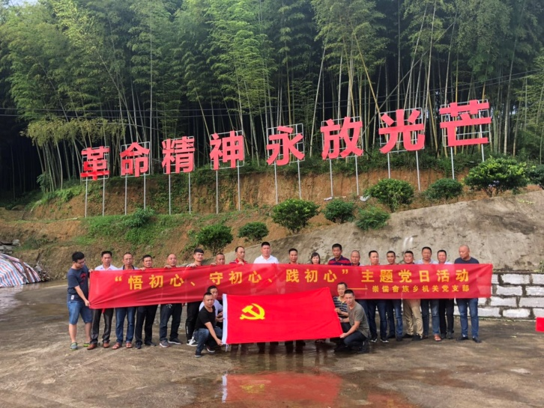
七月的西胜洋溢在丰收的喜庆之中，满目的晚熟葡萄引人注目。一群又一群的参观者络绎不绝，有来自本县其他乡镇的旅行者，也有来自福州等外地的旅行团。大家慕名这个省级重点老区基点村的可喜变化，也为中共闽东红军独立团的诞生地的种种传说而来。
在建党98周年鲜红的季节里，人们纷纷在鲜红的党旗下，在雄伟的纪念碑前举行仪式，重温入党誓词，过一个有意义的主题党日……
7月13日霞浦县委党史和地方志研究室李朝河主任科员、新四军研究会康雄飞会长，老促会秘书长张金霖等一行5人，带着无比敬仰的心情满心的期待深入到西胜村这块红土地，进行农村实施乡村振兴战略工作实地调研。
西胜有21个自然村，500多户，2100多人口，畲族人口占82%，属于霞浦西北最边远的山区畲族村。在习近平新时代中国特色社会主义思想引领下，各项事业都在大踏步迈进。
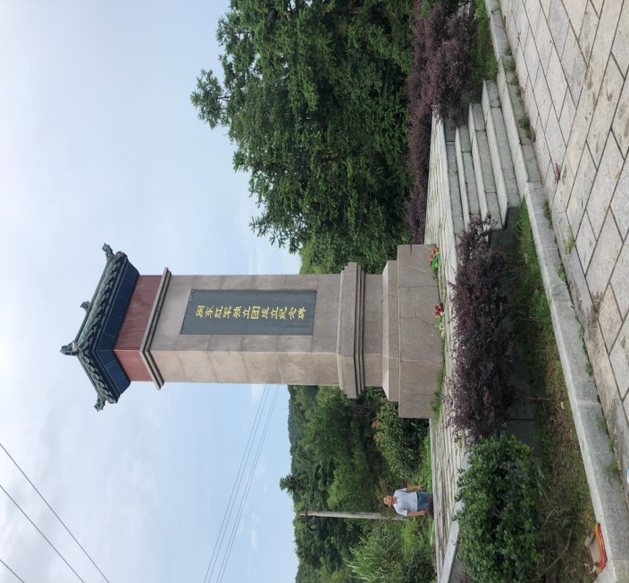
西胜村在村委肖锋书记和钟祥斌主任的带领下，以“党建引领、制度立村、规则治村”为主旨，强调在乡村振兴、基层治理中发挥党组织的领导核心引领作用，进一步完善“党建+”机制，充分激发基层活力。党员干部以合作社和群众呼声为第一信号，积极回应各方关切，协调解决好各类难题。出实招、见实效，以“三服务”的切实成效检验践行初心和使命的成果，受到村民们的褒扬。
肖锋书记心系家乡，满怀乡愁，为了村民和集体的利益，为了带领村民们共同脱贫致富奔小康，不惜牺牲个人的利益，主动从上海回到家乡——西胜村，开启村庄治理发展的新篇章。自去年担任书记以来，作为曾经八年的军人，默默地屏着一口气，就是不辜负父老乡亲的期待，一定要把革命老区建设好。他暗下决心，严格地要求自己，勇于担当，主动作为，敢吃苦、不怕累。一方面拟定西胜村发展规划，全身心地投入到生产发展、村貌改造、村道拓宽建设上；主要以葡萄园建设和中蜂养殖为主，以名贵树种、药材栽培、竹林产业、茶叶采摘等为辅，大力发展绿色农业，努力构建沿杯溪河流域生态园区，得到村民们的拥护。另一方面，为传承红色基因，发扬优良的革命传统，大力打造红色品牌；重新梳理了西胜村革命纪念馆展品、展板资料等各项设施，认真布置纪念场地，让每一堵墙都能说话，使该馆逐渐成为省内外党员干部理想信念教育、人民群众爱国主义教育、青少年革命传统教育的重要基地。充分利用栖胜寺这个具有1200多年历史的千年古刹赋予的特别意义——闽东独立团的指挥所的历史作用，饱含了叶飞、曾志等老一辈共产党人进行艰苦卓绝的三年游击战争的诸多神奇故事。
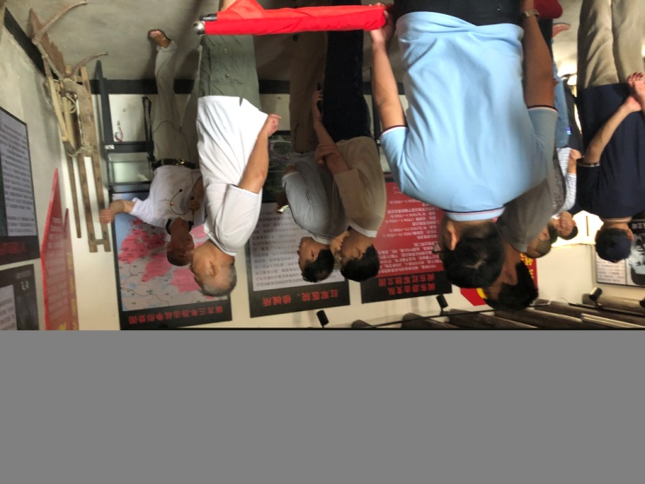
本届村委带领村民在农村基层开展“五比亮剑”活动：村民们比谋划、比办法、比干劲、比业绩、比形象。曾经是一个偏远落后的穷乡僻壤，现在逐步地变成一个花园般的美丽新农村、新西胜。这些实实在在的变化都凝聚了村委干部们一年来辛勤的耕耘，也倾注了前面几任村委的无悔汗水。我们调研所到之处都是天蓝、地净、水清、的乡村新气象。一片片大棚在旭阳下闪着银光，田野里是一个个忙碌的身影，一排排整齐的别墅式水泥房正在向我们诉说着西胜村的变迁。村庄变美了，村里变富了，人心更齐了，村民参与乡村治理的积极性也更高了。
也许有人不禁会问：肖锋为何回归？那是与生俱来、割舍不断的乡愁情结；那是潜藏于心的一颗回报家乡、建设家乡的朴实情怀；这或许就是他放弃高收入，义无反顾回到家乡，带领村民们进行再次创业的主要原因。或许有人会问：肖锋为什么能？究其原因，他事业有成，原本在本乡本土口碑就好、受尊重，年富力强，为人朴实，办事公道，说话具有一定的分量。加上在外闯荡多年，积累了一定的资金、技术、人脉等多种资源，思路新点子多，能得到村民的认同和支持，更易于开展工作。
虽然村民的年均收入突破了15000元，早已率先全面脱贫，但肖锋书记仍不满足。他那一双聪慧的眼睛正在凝视着远方，心里正在盘算着，如何提高村民的收入，筹划着以红色带动绿色，大力发展民俗旅游，以畲族文化为突破口，充分发挥“山青、水美、空气新”的地缘优势，打造生态旅游平台，带领大家过上幸福美满的日子……
乡村振兴，关键在人。《中共中央、国务院关于实施乡村振兴战略的意见》明确提出，积极发挥乡贤的作用。一个时期以来，乡村的人都向往着城市的创业和生活，纷纷地走出大山，留下的是一群群孤寡的老人和留守儿童。很多村庄空心化的现象非常严重，而更多乡贤的回归，不但能为村庄发展出谋划策、出资出力、牵线搭桥，直接带动乡村经济的振兴与发展，还能发挥示范带动作用，引领更多的人回到农村发展，参与自己家乡的建设。这成了我们此行工作调研的最大收获和最深的感触…..

